Statistiques | Calculer sur des listes | TI 89  Titanium français

? | Voici les prix Hors Taxes, en euros, d’une série d’articles : 125 , 50 , 500 , 450 , 300 achetés par un client d’un magasin. Le taux de la TVA est 19,6%.  a) Calculer les montants de la TVA pour les différents articles.  b) Calculer les prix TTC .  c) Quel est le montant total payé par le client ?  d) Classer les articles par ordre croissant de prix Hors-taxes. | ?

Accès à l’éditeur de listes
Sélectionner avec les curseurs, l’icone Stats/Edit… dans l’écran de démarrage ci contre.  Valider par ENTER et sélectionner le dossier courant Main. | 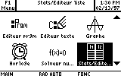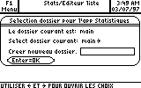

Saisir les données
Entrer les prix dans la première liste : liste1.  Pour passer d’un nombre à l’autre dans une liste on utilise les flèches verticales du curseur.  Le contenu de chaque ligne de la liste s’affiche dans la barre d’édition  Pour changer de liste, on utilise les flèches horizontales du curseur | 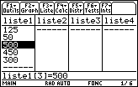
Calcul sur les listes
a. Calcul des montants de la TVA  Pour automatiser ce calcul, on va calculer en liste 2 le produit des éléments de la liste1 par 0,196.  A l’aide des curseurs, mettre en surbrillance le nom de la liste choisie, en haut de la colonne. Noter que liste2={} s’affiche dans la barre d’édition. Valider par ENTER .  Saisir la formule : 0.196 x liste1  liste1 s’obtient avec le clavier alphanumérique ou avec l’instruction VAR-LINK (touches 2ND .−. ) mettre alors en surbrillance liste1 et valider par ENTER .  b. Calcul des prix TTC  On affiche les prix en liste 3 en ajoutant les contenus des listes 1 et 2.  Pour cela, taper la formule correspondante :  liste1 + liste2 2 ENTER | 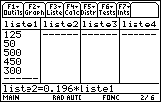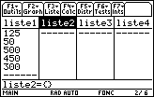  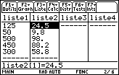  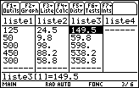

Calculer la somme des termes d’une liste
c. Calcul du montant total  Il faut faire la somme des éléments de la liste 3. Touche HOME .  Instruction MATH (touches 2ND .5. ) choisir 3 :Liste et 6 : somme( et valider éventuellement par ENTER .  Saisir alors la formule : somme( liste3) et ENTER  L’écran affiche la somme des termes de la liste 3. | 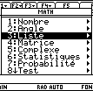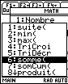  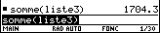

Ordonner les termes d’une liste
d. Classer les articles par ordre croissant de prix.  La calculatrice peut ranger par ordre croissant les termes d’une liste de référence et actualiser simultanément le rangement des éléments d’autres listes. Dans l’éditeur de listes :  Instruction Liste (touche F3 ) choisir 2 :Ops et 1 : Trier Liste… et valider éventuellement par ENTER .  Compléter la boite de dialogue avec le nom des listes à trier, séparées par , . Terminer par ENTER.  Le tri des valeurs par ordre décroissant s’effectue de la même façon en sélectionnant ordre décroissant. Il est possible de trier les données d’une seule des listes. Attention : dans ce cas, les lignes des différentes listes ne correspondent plus. | 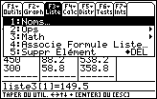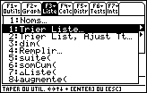  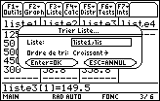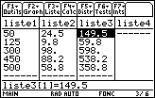
⇒ Compléments

Effacer des données
Pour modifier une valeur d’une liste :  mettre en surbrillance cette valeur, taper la nouvelle valeur et appuyer sur ENTER.  Pour supprimer une valeur d’une liste :  mettre en surbrillance cette valeur et instruction DEL (touches .. .. )  Pour supprimer une liste :  Mettre en surbrillance le nom de la liste à effacer, et appuyer sur CLEAR puis ENTER. | 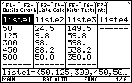

Calcul direct des prix TTC
Cet exercice peut être complété en créant la liste liste4 = 1.196*liste1 qui permet d’obtenir directement les prix TTC.

Autre méthode de tri
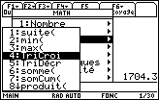
Le tri des données d’une liste peut aussi être obtenu à partir de l’écran de calcul :
Instruction MATH (touches 2ND .5. ) choisir 3 :Liste et 4 : Tricroi et valider éventuellement par ENTER .
Indiquer le nom des listes à trier, séparées par , . Terminer par ENTER.
Touche APPS puis icone Stats/Edit… et dossier courant pour afficher les listes.

⇒ Problèmes pouvant être rencontrés
Problème rencontré | Comment y remédier
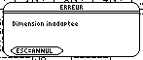 | Les listes utilisées pour le calcul demandé sont de tailles différentes ou l’une d’entre elles est vide.
L’icône Stats/Edit… ne figure pas dans l’écran de démarrage. | L’application n’est pas installée. Elle peut être téléchargée sur le site education.ti.com . Cette application figure aussi sur le CD TI graphing Product distribué avec la calculatrice
⇒ Commentaires
Une situation simple abordable dès la seconde ou le début de la classe de première.

